EXERCICE II. BOBINE D’UN WOOFER (5,5 points)
Amérique du Sud 11/2008 http://labolycee.org

Frédéric, un élève bricoleur, démonte le caisson de grave de sa chaîne Hi-fi. Cette enceinte acoustique comporte un woofer : c’est un haut parleur de grand diamètre qui a pour fonction de reproduire les sons graves. Frédéric découvre à l’intérieur du woofer une bobine formée d’un enroulement de fil de cuivre isolé sur le cylindre en carton. Il montre cette bobine à son professeur de sciences physiques et lui demande comment trouver les valeurs de l’inductance L et de la résistance interne r de cette bobine. Le professeur lui propose de trouver expérimentalement les caractéristiques de la bobine du woofer lors d’une séance de travaux pratiques.

Frédéric dispose du matériel suivant :
Un générateur de tension continue de f.e.m. E = 6,0 V ; un conducteur ohmique de résistance R réglable ; la bobine du woofer ; un interrupteur ; des fils de connexion et un système d’acquisition informatisé.
Frédéric réalise le montage représenté sur la figure 1 ci-contre. Il règle la résistance à la valeur R = 10 Ω. À l’instant de date t = 0 s, il ferme l’interrupteur et enregistre la courbe d’évolution de la tension u_{R} aux bornes du conducteur ohmique en fonction du temps.
L, r
E
Système d’acquisition
u_{L}
u_{R}
K
i
R
Figure 1

Partie A :
Le professeur : « À partir de la courbe que vous venez d’enregistrer, vous pouvez utiliser les fonctions du logiciel pour faire apparaître la courbe d’évolution de l’intensité du courant en fonction du temps. »
Frédéric obtient la courbe du document 1 en ANNEXE, À RENDRE AVEC LA COPIE.
Frédéric : « Cette nouvelle courbe a la même allure que celle obtenue lors de mon acquisition : elle comporte deux parties correspondant au régime transitoire et au régime permanent. En utilisant le régime permanent, je devrais pouvoir trouver la valeur de la résistance interne r de la bobine ».
Après quelques calculs, Frédéric trouve r = 4,0 Ω.
Le professeur : « Il existe un appareil permettant de vérifier si votre résultat est juste. Réfléchissez ».

QUESTIONS 1, 2, 3, 4 et 5 :
1. À partir de la courbe qu’il a enregistrée, expliquer comment Frédéric a pu obtenir la courbe du document 1 donnant l’évolution de l’intensité du courant en fonction du temps.
2. Quelle est la valeur de l’intensité I du courant traversant le circuit lorsque le régime permanent est atteint ?
3. Montrer que l’expression de l’intensité I du courant en régime permanent est :I = .
4. Vérifier la valeur de la résistance interne r de la bobine du woofer.
5. Quel appareil Frédéric peut-il utiliser pour vérifier que la résistance interne de la bobine du woofer est r = 4,0 Ω ?

Partie B :
Le professeur : « Maintenant, comment pouvez vous trouver l’inductance L de la bobine en utilisant encore une fois la courbe du document 1 ? »
Frédéric : « Et si je déterminais graphiquement la constante de tempsτ du circuit ? »
Le professeur : « C’est une bonne idée ! Ne soyez pas étonné, ce genre de bobine a une valeur d’inductance assez faible de l’ordre du millihenry ».

QUESTIONS 6, 7 et 8 :

6. À partir de la courbe du document 1 en ANNEXE, À RENDRE AVEC LA COPIE et en détaillant votre méthode, déterminer la constante de temps τ du circuit.
7. Donner l’expression de la constante de temps τ en fonction des grandeurs caractéristiques du circuit.
8. En déduire la valeur de l’inductance L de la bobine du woofer.

Partie C :
Le professeur : « Il nous reste encore un peu de temps avant la sonnerie : je vous propose d’étudier de manière théorique l’établissement du courant dans le circuit représenté sur la figure 1 ».
Frédéric : « J’applique la loi d’additivité des tensions et j’obtiens une équation de la forme :
(équation 1) »
Le professeur : « Vous allez résoudre numériquement l’équation 1 par la méthode d’Euler. Je vais vous donner les valeurs de A et de B. Je vous prépare un tableau pour que vous fassiez les premiers calculs à la main ».
Frédéric : « Monsieur, c’est long ! »
Le professeur : « Continuez vos calculs à l’aide du tableur de l’ordinateur ».

QUESTIONS 9, 10, 11 et 12 :

9. Établir l’équation 1 et vérifier que les expressions littérales de A et B sont : A = et B = .
10. Établir, à l’aide d’une analyse dimensionnelle, l’unité de B dans le système international.
On donne A = 1,2×10⁴ A.s⁻¹ et B = 2,8×10⁴ SI

11. La méthode d’Euler permet de calculer successivement les valeurs de i(t) et de à des instants de
date t séparés par des intervalles de temps réguliersΔt.Δt est le pas de résolution du calcul, ici Δt = 1,0×10 ^{–5} s.
Compléter le tableau du document 2 de l’ANNEXE, À RENDRE AVEC LA COPIE.

12. À l’aide d’un tableur, Frédéric continue les calculs jusqu’à l’instant de date t = 500 µs. Il place les valeurs expérimentales i(t) et les valeurs calculées i_{Euler}(t) par la méthode d’Euler sur le graphe ci-dessous.
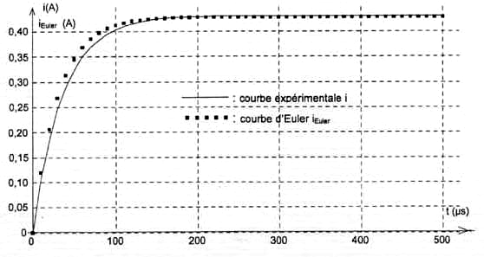
Comment Frédéric peut-il améliorer la précision de la méthode d’Euler ?

Partie D :
Frédéric : « Monsieur, que s’est-il passé ? J’ai une courbe supplémentaire sur mon écran ! »
Le professeur : « Pendant que vous faisiez vos calculs à la main, j’ai effectué une nouvelle acquisition. J’ai gardé dans le circuit la bobine de votre woofer et je n’ai modifié qu’une seule grandeur caractéristique du circuit ».
Frédéric : « Vous avez changé soit la valeur de la f.e.m. E du générateur, soit la valeur de la résistance réglable R ».
Le professeur : « Et oui ! Comparez les constantes de temps des deux courbes et vous trouverez ce que j’ai modifié dans votre montage ».

QUESTION 13 :

La courbe obtenue par le professeur est représentée sur le document 3 en ANNEXE, À RENDRE AVEC LA COPIE.

13. Quelle grandeur caractéristique du circuit (E ou R) le professeur a-t-il changée pour obtenir la courbe n°1 du document 3 de l’ANNEXE, À RENDRE AVEC LA COPIE ? Justifier.
ANNEXE DE L’EXERCICE II

À RENDRE AVEC LA COPIE

Document 1 : Evolution de l’intensité du courant en fonction du temps

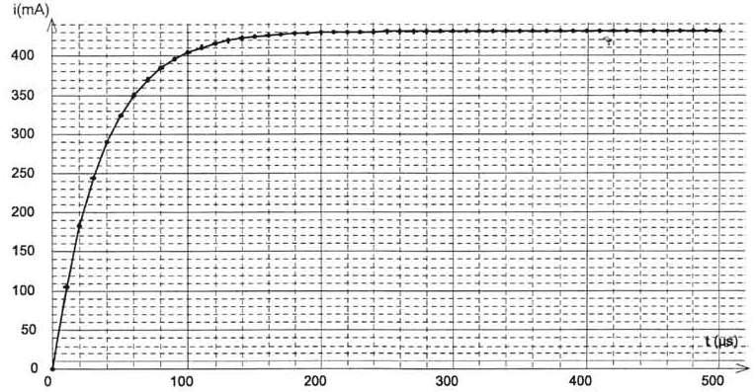

Document 2

t en s | i(t) en A | en A.s⁻¹
0
1,0×10 ^{–5} | 0,12
2,0×10 ^{–5} |  | 6,1×10³

Document 3
